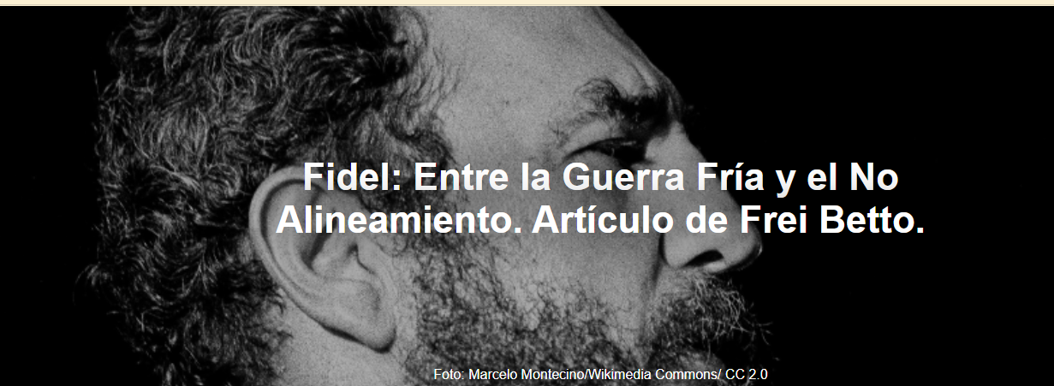
«Fidel fue un arquitecto geopolítico singular. La relación con Estados Unidos fue el motor que definió su trayectoria, llevando a la Revolución Cubana hacia una alianza estratégica con los soviéticos basada en el respeto mutuo. Al mismo tiempo, desempeñó un papel fundamental en el Movimiento de Países No Alineados al proponer una agenda de soberanía y oposición al imperialismo», escribe Frei Betto , escritor y autor de « Fidel y la religión » (Rocco), entre otros libros.

Aquí está el artículo.

En este año 2026, en el que Fidel Castro habría cumplido 100 años, es importante recordar que su figura trascendió las fronteras de Cuba para convertirse en uno de los íconos más representativos de la política internacional del siglo XX. Su trayectoria estuvo marcada por tres ejes principales: una relación de conflicto permanente con Estados Unidos , una alianza estratégica con la Unión Soviética y un papel de liderazgo en el Movimiento de Países No Alineados . Utilizó estos ejes para asegurar la supervivencia de la Revolución Cubana , proyectar influencia global y defender su propia visión de soberanía y antiimperialismo.

La relación entre Fidel Castro y Estados Unidos definió la política exterior cubana y atravesó una fase de confrontación debido a la nacionalización de empresas extranjeras (1959-1961). Este fue el factor principal que llevó al país a alinearse con el bloque soviético.

Tras la victoria de la Revolución en 1959, las reformas implementadas por Cuba expropiaron tierras y empresas propiedad de Estados Unidos, lo que provocó un rápido deterioro de las relaciones entre ambos países. Estados Unidos respondió con un plan para derrocar al régimen cubano, que culminó con el fallido intento de invasión de Bahía de Cochinos en 1961. Este episodio decisivo llevó a Fidel a declarar el carácter socialista de la Revolución y a buscar abiertamente la alianza con la Unión Soviética .

El punto álgido de la tensión fue la Crisis de los Misiles Cubanos (1962). Para disuadir futuras invasiones, Fidel Castro aceptó la instalación de misiles nucleares soviéticos en territorio cubano. El descubrimiento por parte de Estados Unidos provocó una crisis que llevó al mundo al borde de la guerra nuclear.

El bloqueo impuesto a Cuba por la Casa Blanca , en un intento por sofocar la Revolución , representa otro frente de batalla constante liderado por Fidel . Cada año, la Asamblea General de la ONU reitera su condena al bloqueo, que ha perdurado durante más de seis décadas como la piedra angular de la relación bilateral, consolidando la resiliencia cubana en la resistencia al imperialismo yanqui.

Las tensas relaciones entre ambos países solo experimentaron un breve respiro a partir de 2014, cuando el Papa Francisco intervino ante los gobiernos de Barack Obama y Raúl Castro para restablecer las relaciones diplomáticas y reabrir las embajadas. Sin embargo, las administraciones de Trump y Biden debilitaron estos puentes de comunicación al intensificar el bloqueo, incluyendo la inclusión de Cuba en la lista de países que supuestamente promueven actividades terroristas.

La alianza con la Unión Soviética fue fundamental para la supervivencia del régimen cubano, aunque marcada por la conveniencia estratégica, la dependencia y los estancamientos. Inicialmente, los soviéticos desconfiaban de Fidel , a quien algunos líderes comunistas veían como un "representante de la alta burguesía". El acercamiento se produjo de forma pragmática: tras el fracaso de la invasión de Bahía de Cochinos, Fidel proclamó el carácter socialista de la Revolución Cubana y recibió el apoyo soviético, que consideraba a Cuba en una posición geopolítica estratégica en la esfera de influencia de Estados Unidos. A cambio de azúcar, la URSS suministró a Cuba petróleo, bienes de consumo y apoyo militar.

La relación entre los dos países socialistas se profundizó económicamente a partir de la década de 1970. En 1972, Cuba se unió al Consejo de Asistencia Económica Mutua ( Comecon ), y la Revolución vivió su mejor época de bienestar para el pueblo cubano. Sin embargo, el colapso de la Unión Soviética en 1991 provocó que Cuba perdiera repentinamente cerca del 85% de su comercio exterior y entrara en el severo "Período Especial", una profunda crisis económica. Fidel criticó vehementemente las reformas de Mijaíl Gorbachov ( perestroika y glasnost ), considerándolas una traición al socialismo . La capacidad del régimen cubano para sobrevivir a este impacto demostró una vez más la resiliencia de la Revolución.

Paralelamente a su acercamiento a los soviéticos, Fidel se distinguió como líder del Movimiento de Países No Alineados ( MPNA ), un foro de países que buscaban no alinearse formalmente con ninguno de los bloques de la Guerra Fría . Para Cuba , el no alineamiento nunca significó una neutralidad pasiva, sino un compromiso activo con la lucha antiimperialista y anticolonial y la defensa de la soberanía nacional.

Desde su incorporación al MNA en 1961, Cuba ha utilizado este foro para denunciar la dominación estadounidense y apoyar los movimientos de liberación en África y América Latina . El liderazgo de Fidel alcanzó su punto álgido cuando presidió la VI Cumbre del MNA en La Habana en 1979. Intentó orientar el movimiento hacia una visión más combativa proponiendo una "alianza natural" con el bloque socialista. Esta postura generó fuertes divisiones, especialmente con la Yugoslavia de Tito , que abogaba por una mayor equidistancia.

Para muchos en el Sur Global , Fidel sigue siendo un símbolo de resistencia contra el imperialismo occidental, especialmente el de Estados Unidos. Su apoyo a los movimientos de liberación en Angola , Namibia y Nicaragua , su internacionalismo en los ámbitos de la salud y la educación, y su liderazgo en la campaña internacional para la cancelación de la deuda externa de los países periféricos le granjearon un gran respeto.

Su mayor logro geopolítico fue asegurar la supervivencia de un pequeño estado socialista a tan solo 150 km de Estados Unidos , que enfrentaba bloqueos, invasiones y numerosos intentos terroristas de desestabilización. Fidel supo utilizar la rivalidad entre las superpotencias ( URSS vs. EE. UU .) y la solidaridad del Tercer Mundo ( MNA ) como contrapesos. Creó un paradigma de política exterior basado en la soberanía inquebrantable, un antiimperialismo combativo y un internacionalismo solidario. Incluso después del fin de la Unión Soviética, mantuvo este discurso, criticando la expansión de la OTAN y las intervenciones occidentales, como la de Libia en 2011.

Fidel fue un arquitecto geopolítico singular. Su relación con Estados Unidos fue el motor de su trayectoria, guiando a la Revolución Cubana hacia una alianza estratégica con los soviéticos basada en el respeto mutuo. Al mismo tiempo, desempeñó un papel fundamental en el Movimiento de Países No Alineados , proponiendo una agenda de soberanía y oposición al imperialismo.

Más que un simple peón de la Guerra Fría , Fidel aprovechó las fisuras del sistema internacional para elevar a Cuba a la posición de actor global, desproporcionada a su tamaño geográfico. Al hacerlo, dejó un legado que, ya sea como inspiración o advertencia, sigue resonando en las relaciones internacionales del siglo XXI.

A lo largo de su vida, forjó la historia de un líder que, al desafiar a una superpotencia vecina de Cuba , se convirtió en una figura heroica y ejemplar en el escenario mundial. Hoy, su figura innegable fortalece la resiliencia del pueblo cubano frente a las amenazas terroristas de Donald Trump

https://www.ihu.unisinos.br/664485-fidel-entre-a-guerra-fria-e-o-nao-alinhamento-artigo-de-frei-betto

